Cài Ollama
https://ollama.com/download

Cài model (llama3)
ollama pull llama3
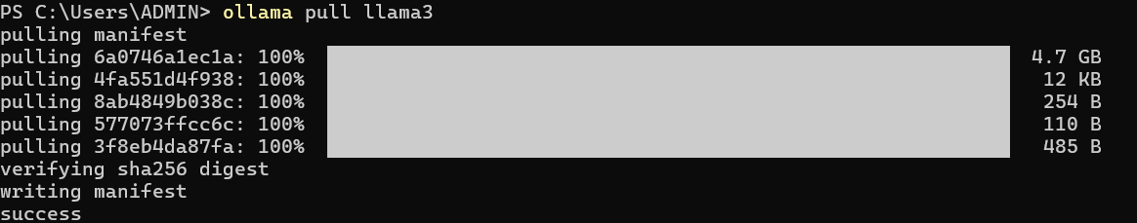

Tạo môi trường ảo (tên là env_rag)
# Windows
python -m venv env_rag

# Mac/Linux
python3 -m venv env_rag

Vào môi trường ảo

Windows:
Trường hợp 1: Bạn dùng PowerShell (Mặc định của VS Code/Windows)
Bạn gõ lệnh này:
.\env_rag\Scripts\Activate.ps1
Lưu ý: Nếu nó báo lỗi chữ đỏ "script execution is disabled", hãy chạy lệnh này trước để cấp quyền cho máy:
Set-ExecutionPolicy -ExecutionPolicy RemoteSigned -Scope CurrentUser
(sau đó chọn Y), rồi mới chạy lại lệnh Activate.
Trường hợp 2: Bạn dùng Command Prompt (CMD)
Bạn gõ lệnh này:
env_rag\Scripts\activate.bat

Mac hoặc Linux
source env_rag/bin/activate

Cài đặt các thư viện (langchain-ollama langchain-community langchain-huggingface sentence-transformers langchain-text-splitters chromadb pypdf)
pip install langchain-ollama langchain-community langchain-huggingface sentence-transformers langchain-text-splitters chromadb pypdf
pip install pdfplumber (đọc bảng tốt hơn)
pip install langchain-experimental
gỡ cài đặt: pip uninstall langchain-ollama langchain-community langchain-huggingface langchain-text-splitters chromadb pypdf -y
Cách tốt nhất: Xóa và tạo lại virtual environment từ đầu
Các bước:
1. Thoát khỏi virtual environment hiện tại:
deactivate
2. Xóa thư mục env_rag:
Remove-Item -Recurse -Force env_rag
3. Tạo lại virtual environment mới:
python -m venv env_rag
4. Kích hoạt lại:
env_rag\Scripts\activate
5. Cài CHÍNH XÁC những gì cần:
pip install langchain-ollama langchain-community langchain-huggingface sentence-transformers langchain-text-splitters chromadb pypdf

Code chạy thử (tạo một file mới tên là main.py (bên ngoài folder env_rag) và dán đoạn code "mì ăn liền" này vào)
import os
from langchain_community.llms import Ollama
from langchain_huggingface import HuggingFaceEmbeddings
from langchain_community.vectorstores import Chroma
from langchain_text_splitters import CharacterTextSplitter
from langchain_core.prompts import ChatPromptTemplate
from langchain_core.runnables import RunnablePassthrough
from langchain_core.output_parsers import StrOutputParser

def main():
# 1. Khởi tạo LLM Ollama (Đảm bảo bạn đã chạy 'ollama pull llama3')
print("--- Đang kết nối với Ollama (Model: llama3)... ---")
llm = Ollama(model="llama3")

# 2. Dữ liệu mẫu để máy học
print("--- Đang chuẩn bị dữ liệu mẫu... ---")
data = """
Đồ án này là về hệ thống RAG chạy trên Ollama.
Người thực hiện là bạn sinh viên năm 4.
Thời gian thực hiện đồ án là 7 tuần.
Hệ thống sử dụng LangChain để kết nối và ChromaDB để lưu trữ vector.
Mục tiêu là tạo ra một Chatbot có thể trả lời dựa trên tài liệu cá nhân.
"""

# 3. Chia nhỏ văn bản (Chunking)
text_splitter = CharacterTextSplitter(chunk_size=150, chunk_overlap=20)
texts = text_splitter.split_text(data)

# 4. Tạo Embedding Model (Tải model tí hon từ HuggingFace về máy)
print("--- Đang khởi tạo Embedding (Lần đầu sẽ tải model khoảng 80MB)... ---")
embeddings = HuggingFaceEmbeddings(model_name="sentence-transformers/all-MiniLM-L6-v2")

# 5. Lưu vào Vector Database (Chỉ lưu tạm thời trong bộ nhớ để test)
print("--- Đang đưa dữ liệu vào Vector DB... ---")
vectorstore = Chroma.from_texts(texts, embeddings)

# 6. Tạo quy trình RAG (LCEL - cách mới)
template = """Trả lời câu hỏi dựa trên ngữ cảnh sau:

{context}

Câu hỏi: {question}

Trả lời:"""

prompt = ChatPromptTemplate.from_template(template)
retriever = vectorstore.as_retriever()

# Tạo chain với LCEL
qa_chain = (
{"context": retriever, "question": RunnablePassthrough()}
| prompt
| llm
| StrOutputParser()
)

# 7. Đặt câu hỏi test
query = "Đồ án này làm trong bao nhiêu tuần và sử dụng công cụ gì?"
print(f"\n[?] Câu hỏi: {query}")

try:
response = qa_chain.invoke(query)
print(f"\n[!] AI Trả lời: {response}")
except Exception as e:
print(f"\n[X] Có lỗi xảy ra: {e}")

if __name__ == "__main__":
main()

Chạy code
python main.py

